Lien du tutoriel :

[**https://wiki.nps.edu/display/MRC/Assignment+5%3A+Mathworks+Mobile+Robotics+Simulation+Toolbox**](https://wiki.nps.edu/display/MRC/Assignment+5%3A+Mathworks+Mobile+Robotics+Simulation+Toolbox)

1. Git Clone

*mobile-robotics-simulation-toolbox*

1. Map

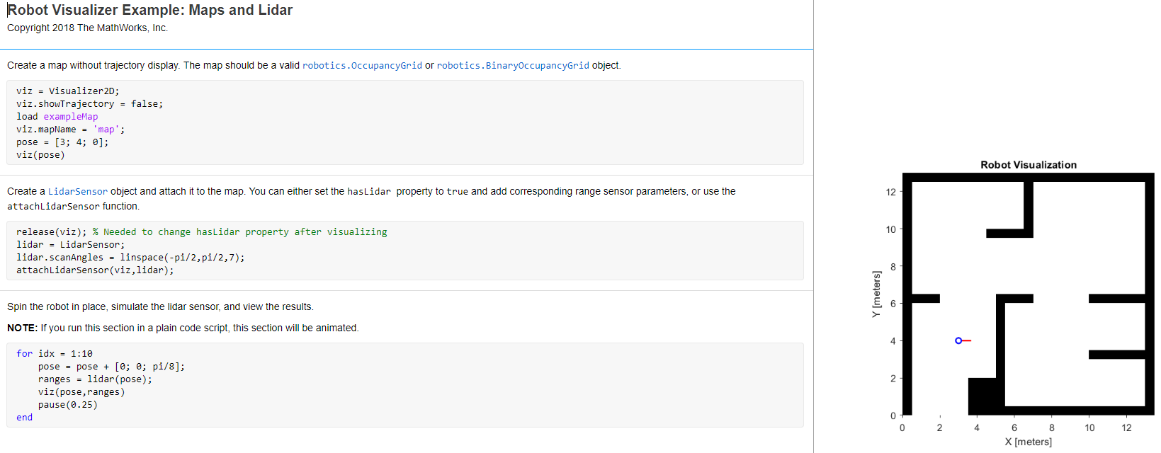

* <https://youtu.be/tZda3BoA-zY>

1. Variables

On pourra lier l’IHM aux variables Matlab générées par les fonctions de mobile_robotics_simulation_toolbox pour mettre à jour les données provenant de la carte Raspberry **que l’on connectera via ROS.**

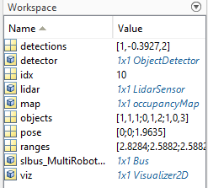

*A faire :*

* ROS

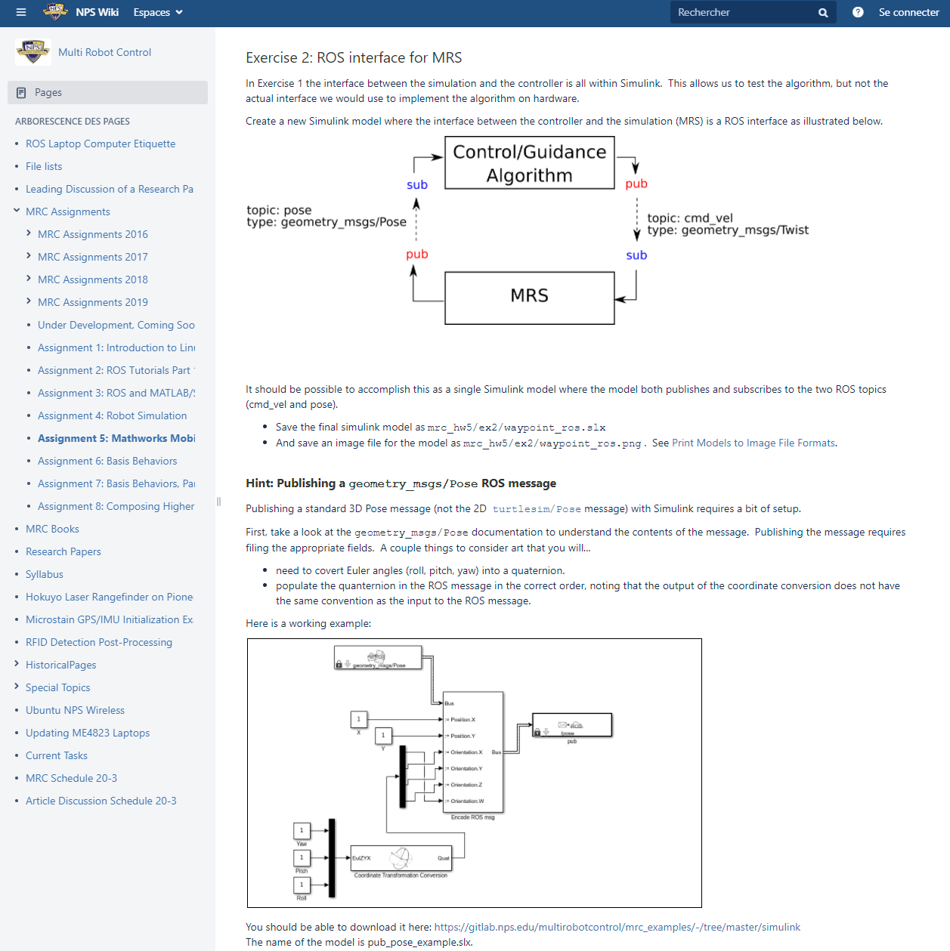

* OccupancyMap – IHM pour pouvoir reproduire la map à la main depuis des mesures manuelles

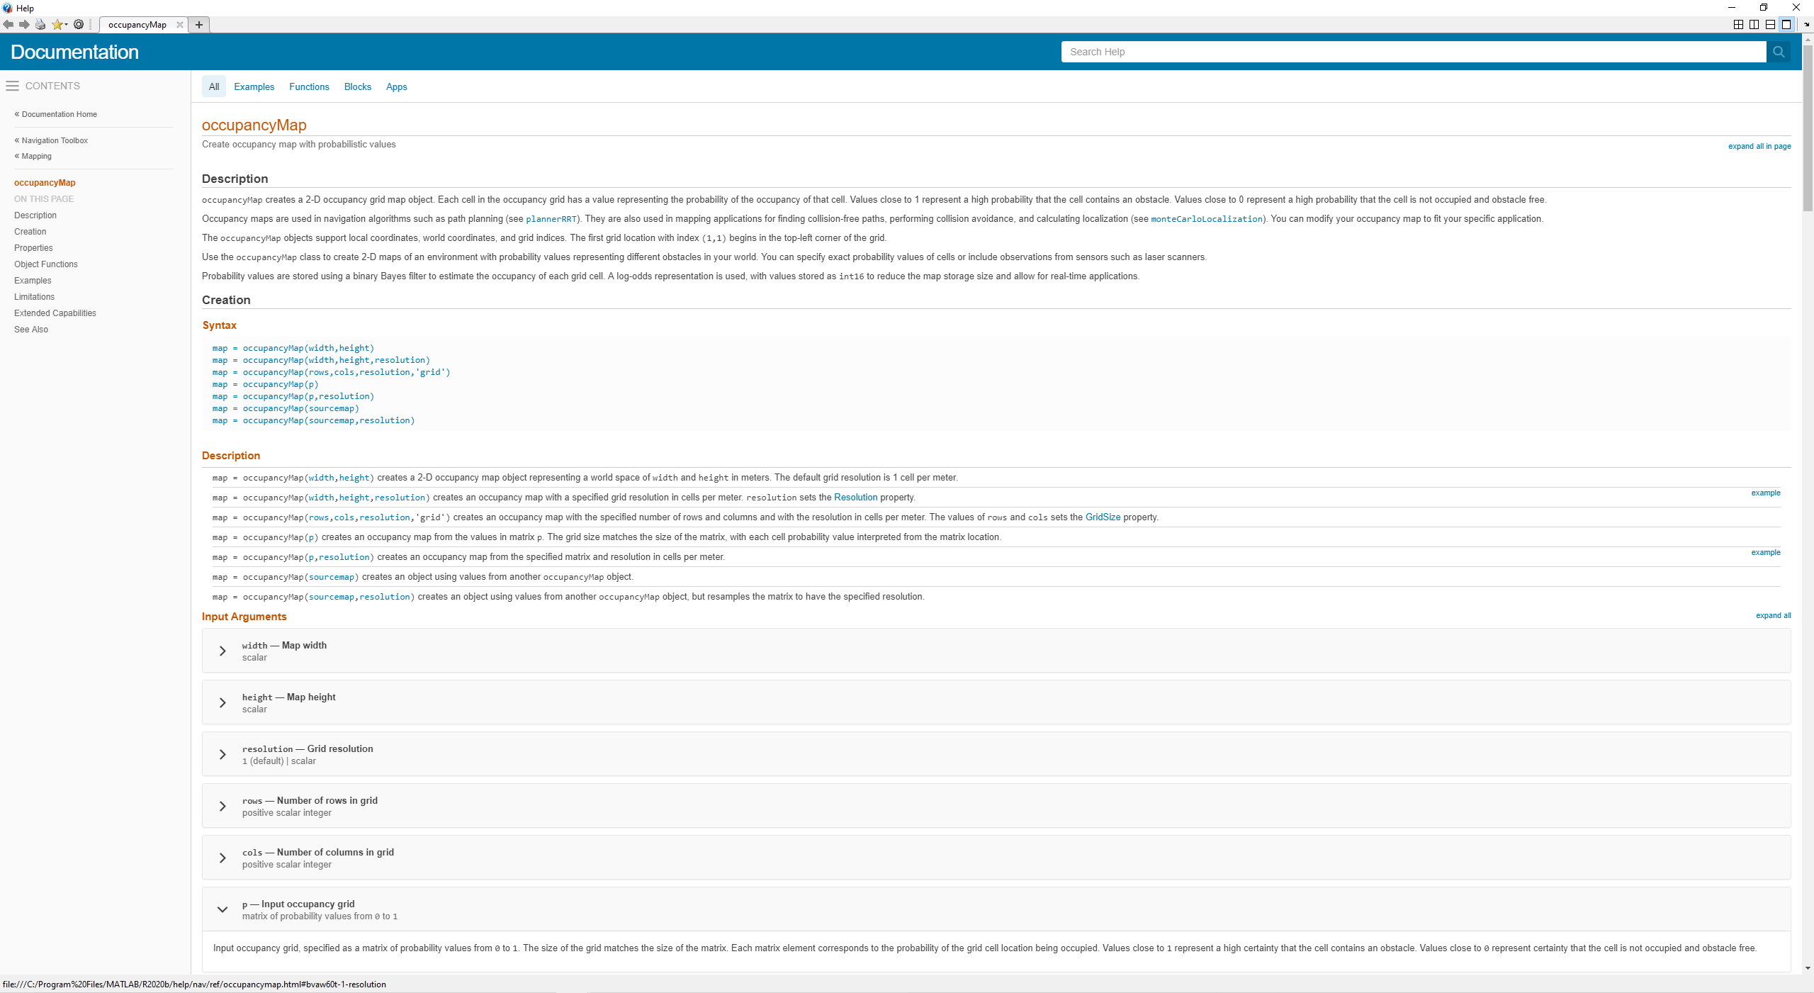

* Faire bouger un robot sur la map avec l’IHM (avant de faire la connexion ROS)
* **EN COURS DE DÉVELOPPEMENT**